Министерство культуры и национальной политики Амурской области
ГПОБУ АО «Амурский колледж искусств и культуры»
Муниципальное бюджетное учреждение
дополнительного образования «Детская школа искусств Сковородинского района»

СОГЛАСОВАНО: УТВЕРЖДЕНО:

«ВЫСОКАЯ ДУХОВНОСТЬ И ПАТРИОТИЗМ»
Методическая разработка: проект
по внеклассной работе

составитель:
Сальцова Елена Андреевна
(преподаватель ДПИ 1 категории)

город Сковородино
2018-2020 год

Организация-разработчик: МБУ ДО «Детская школа искусств Сковородинского района»

Автор: Сальцова Елена Андреевна
«ВЫСОКАЯ ДУХОВНОСТЬ И ПАТРИОТИЗМ»
Методическая разработка: проект по внеклассной работе
г. Сковородино
2018 год.
Количество страниц: 27
Рецензент: Редакция Всероссийского издания СМИ «Портал образования» главный редактор В.В. Богданов. https://portalobrazovaniya.ru/
Проект адресован педагогам дополнительного и общего образования для внеклассной работы.
Постановка проблемы: В проекте национальной доктрины образования в Российской Федерации подчѐркивается, что система образования призвана обеспечить воспитание патриотов России, граждан правового демократического социального государства, уважающих права и свободы личности, обладающих высокой нравственностью и проявляющих национальную терпимость, уважительное отношение к культуре и традициям других народов. Современные исследователи, в качестве основополагающего фактора интеграции социальных и педагогических условий в патриотическом и гражданском воспитании школьников рассматривают национально-региональный компонент. При этом акцент делается на воспитание любви к родному краю, дому, природе, культуре малой Родины. Данный проект необходим, так как позволит объединить усилия детской школы искусств и семьи в одном из наиболее важных направлений – патриотическое воспитание, сформировать основы патриотического сознания у детей, родителей, педагогов.

Оглавление

Паспорт проекта………………………………………………………………… ………….. 4
Введение …………………………………………………………………………………………5
Актуальность ………………………………………………………...…………………………5
Сроки и этапы реализации проекта………………………………………...………………6
Ожидаемые результаты проекта……………………………………………...…………… .7
Гипотеза ………………………………………………...…...…………………………………..7
Методы проекта…...………………………….……………………...……………. …………..7
Продукт проекта…………………...………………………….……………………………….8
Риски в реализации проекта и пути их преодоления……………………………………..8
Список литературы……………...……………………………………...…………………......9
Приложение- 1…………………………………………………………………………………11
Приложение - 2………………………………………………………………………………...14
Приложение - 3………………………………………………………………………………...16
Приложение – 4……………………………………………………………………………….21
Приложение –5………………………………………………………………………………..27

«ВЫСОКАЯ ДУХОВНОСТЬ И ПАТРИОТИЗМ»
- Паспорт проекта

1.Вид проекта: социальный; познавательный;
2.Тип проекта: по количеству участников – групповой;
3.Участники проекта – обучающиеся, родители, преподаватели;
4. Продолжительность проекта: долгосрочный (2 года)
Цель проекта:
- Формирование у детей патриотических и духовных отношений к своей семье, городу, к природе, культуре на основе исторических и природных особенностей родного края и страны.
- Создание условий для развития высокой социальной активности, уважения к прошлому, настоящему, будущему Отчизны, толерантного отношения к представителям других национальностей.
- Воспитание собственного достоинства как представителя своего народа.

Задачи проекта:
1. Формировать духовно- патриотические отношения и чувства сопричастности к родному дому, семье, отечеству посредством бесед.
2. Формирование гражданской позиции и патриотических чувств - к прошлому, настоящему и будущему своего народа, чувства гордости за свою Родину.
3. Способствовать активному вовлечению в совместную деятельность родителей и детей в жизнь детской школы искусств.
4. Знакомить детей с традициями России, с символами государства, родного города (герб, гимн, флаг), подвигов народа, путем включения в уроки тематических классных часов.

- Введение:
“Как нет человека без самолюбия, – так нет человека
без любви к отечеству, и эта любовь дает воспитанию верный ключ к сердцу человека...”
К.Д.Ушинский
На протяжении всей жизни любого народа складываются определённые воспитательные традиции, формируется своеобразная, цельная система воспитания подрастающего поколения.
Справедливо отмечает академик Г. И. Волков: «Чтобы понять народ, надо узнать его многовековую традиционную культуру воспитания. Без любви к своей земле, к своему роду, племени, племенному союзу, без гордости за историческое прошлое народы не сумели, сохранить бы свою этническую самостоятельность».
Основы народной морали, закреплённые в традициях и обычаях, фольклоре постоянно служили содержанием и программой нравственного и патриотического воспитания.
Нравственные черты русского народа складывались веками. Важно не растерять то действительно ценное из опыта поколений, что не потеряло своей глубинной сути для воспитания подрастающего поколения.
Подростковый возраст - это сложный и важный период в жизни ребенка, когда формируются ощущения собственных возможностей, потребность в самостоятельной деятельности, основные представления об окружающем мире, добре и зле в нем, представления о семейном укладе и родной земле.
- Актуальность проекта.
«…даже само слово "патриотизм" подчас используется в ироническом или даже ругательном смысле. Однако для большинства россиян оно сохранило своё первоначальное значение. Это чувство гордости перед своим Отечеством, его историей, свершениями. Это стремление сделать свою страну краше, богаче, крепче. Утратив патриотизм, связанные с ним национальную гордость и достоинство, мы потеряем себя как народ, способный на великие свершения».
В.В.Путин.

Родина, Отечество… в корнях этих слов близкие каждому образы: мать и отец, родители, те, кто дает жизнь новому существу.
Воспитание чувства патриотизма у детей – процесс сложный и длительный. Любовь к близким людям, к родному городу и родной стране играют огромную роль в становлении личности ребенка.
Актуальность воспитания духовности и патриотизма обусловлено процессами в обществе, которые обострили проблемы национального экстремизма, оказывая негативное влияние на формирование патриотического сознания и гражданской позиции личности.
В настоящее время искажены нравственные ориентиры, подрастающее поколение охладело к высокой духовности и ее идеалам, чаще проявляет агрессивность друг к другу, происходит переоценка жизненных ценностей, что актуализировало нравственный аспект гражданского развития личности в формировании гражданина-патриота.
Происходит смена кумиров молодёжи. Наблюдается отчуждение детей и родителей, разрыв тёплых, эмоциональных связей между старшим и подрастающим поколением.
Я считаю, знакомство детей с Родиной: с историка - культурными, национальными, героическими, природными особенностями формирует у них такие черты характера, которые помогут им стать патриотом и гражданином своей Родины. Ведь, яркие впечатления о подвигах народа, об истории родного края, памятных события Родины, остаются в памяти человека на всю жизнь.

- Этапы реализации проекта.
Подготовительный этап (ноябрь 2018 – май 2019г.)
Информационно-накопительный:
Изучение интереса детей для определения целей проекта.
Сбор и анализ литературы для взрослых и детей.
Основной этап (срок реализации: октябрь 2019- май 2020 г.)
Цикл бесед по ознакомлению учащихся с нравственными нормами.
Система консультаций, серия буклетов и памяток для родителей и детей.
В процессе реализации проекта:
- организовать и провести работу с детьми и родителями согласно перспективному плану;
- организовать совместные выставки, внеклассные уроки экскурсии;
- провести беседы, консультации для родителей.
Заключительный этап:
- Совместно с родителями изготовление книги - альбома «Чтобы помнили…» о родных людях защищавших нас в Великой Отечественной войне
- Выставка творческих работ «От героев былых времен…..»
- Обобщение опыта работы по изучению темы проекта на педсовете.

5. Ожидаемые результаты.
Иметь объемные знания о Президенте, правительстве России; о войнах – защитниках Отечества, о ветеранах ВОВ. Проявление внимания и уважения к ветеранам, пожилым людям, оказание посильной помощи.
Иметь представление о родном крае; о людях разных национальностях, живущих в России, и обычаях разных народов, о традициях, фольклоре и т. д., государственных праздниках.
Владеть пониманием сопричастности к социальной и окружающей среде, осознавая себя полноправным членам общества.
6. Гипотеза
В ходе реализации проекта дети приобретут знания об истории страны, родного края, символике, достопримечательностях. Будут знать имена тех, кто прославил Родину, родной город и край, начнут проявлять интерес к событиям происходящих не только на малой родине, но и в целом по России, то можно считать, что цель и задачи проекта выполнены.
- Методы проекта
- Наблюдение.
- Классный час – беседы.
- Анкетирование.
- Познавательные игровые уроки.
- Консультации.
- Совместная деятельность с родителями, мастер - классы.

- Продукт проекта
Выставка творческих работ «От героев былых времен…..»
- Риски и ограничения реализации проекта
Есть риск в том, что, если проводить работу формально, ученики воспримут этот проект как обычный ряд мероприятий, и это работа не затронет их ум и сердце. Чтобы этого не произошло, нужно приложить все усилия, опыт и знания, внедрить новые разнообразные и эффективные технологии для правильного и полного осуществления настоящего проекта по патриотическому воспитанию.

9. Список литературы:
- Алексеев А.Ю. Методические рекомендации по военно-патриотическому направлению деятельности Российского движения школьников /А.Ю. Алексеев. – М.:2016
- Бурлаков А.И. О некоторых особенностях современных условий формирования патриотического сознания молодежи. Современный патриотизм: борьба идей и проблемы формирования / А.И.Бурлаков. – СПб.: 2002.
- Быков А. И. Организационно-педагогические вопросы патриотического воспитания в школе/ А. И. Быков – М.:2006. – № 6. – С. 5 – 11.
- Взятышев В.Ф. Методология проектирования в инновационном образовании. Инновационное образование и инженерное творчество / В.Ф. Взятышев – М.: 1995.
- Игнатьева Е. Е. Духовно-нравственное воспитание школьников / Е. Е. Игнатьева. Воспитание школьников. – 2010. – № 9. – С. 8 – 11.
- Левашов В.К. Патриотизм в контексте современных социально-политических реалий/ В.К. Левашов – СоцИс.: № 8,2006
- Лукьянова В.П. Педагогические условия патриотического воспитания старшеклассников в учебно-воспитательном процессе современной школы: Диссертация кандидата педагогических наук. / В.П. Лукьянова – М.: 2003.
- Малякова Н. Школа, где все мальчики готовятся служить в Армии / Н. Малякова // Воспитание школьников. – 2008. – № 2. – С. 12 – 15.
- Микрюков В. Патриотизм: к определению понятия / В. Микрюков // Воспитание школьников. – 2007. – № 5. – С. 2 – 8.
- Научно-популярный журнал Военные знания № 1-12, 2000 г. М.
- Нечаев М. П. Воспитывающий потенциал образовательной среды современной школы: проблемы и пути развития / М. П. Нечаев // Воспитание школьников. – 2010. – № 7. – С. 20 – 26.
- Савина Н. Н. Социально-психологический портрет современных подростков / Н. Н. Савина // Воспитание школьников. – 2010. – № 8. – С. 28 – 33.
- Семенов В.Е. Ценностные ориентации современной молодежи/ В.Е Семенов – СоцИс.: №4,2007; с. 37-43
- Тяжельникова Е. Ю. Граждановедение как средство социализации школьников: воспитание в учебном процессе / Е. Ю. Тяжельникова // Воспитание школьников. – 2010. – № 8. – С. 25 – 27.
- Устякин В.Н. Патриотическое и нравственно-эстетическое воспитание учащихся при изучении предметов гуманитарного цикла/ В.Н. Устякин – Диссертация кандидата педагогических наук. М.: 2006.
16. Кудрявцев Л.Д.Современное общество и нравственность/ Л.Д. Кудрявцев – М.: Наука, 2000 г.
17. Гаврилюк В.В. Гражданственность, патриотизм и воспитание молодежи/ В.В. Гаврилюк –2007 – С. 44-50
18. Крючков Ю.А.Теория и методы социального проектирования/ Ю.А. Крючков – М.:1992.
10. Интернет-ресурсы
1. Иванова И. Г. Гражданственно-патриотическое воспитание в воспитательно-образовательном процессе современной школы (электронный ресурс). - Режим доступа http://www. 1september.ru/.
2. https://xn----dtbhvcrdbcoh1a.xn--p1ai/imja-v-bessmertnom-polku/

Приложение: 1

План на основной этап работы с учащимися – 2019-2020 учебный год
№  п/п | Тема мероприятия | Цель | Форма проведения | С кем проводится
Октябрь
1. | Моя семья | формирование представления о составе семьи, воспитание любви и уважения к близким родным людям. | занятие | 1 класс – 6 человек
2 | Наша Родина - Россия | уточнение, углубление знаний и представлений о России (территория, президент, столица, государственный язык) | беседа | 1 класс – 6 человек
Ноябрь
1 | 4 ноября – День народного единства | формирование представления о празднике 4 ноября – Дня народного единства, раскрыть значение и роль праздника | классный час | 4 класс – 6 человек
2 | Сильны и могучи богатыри славной Руси | расширение кругозора, ознакомление с подвигами былинных героев древней Руси | беседа | 2,3 класс –  7 человек
Декабрь
1 | Новогодняя игрушка военной поры | расширение и углубление знаний о новогоднем празднике, о праздновании нового года во время Великой отечественной войне | мастер – класс | учащиеся всех отделений, родители  12 человек
Январь
 | Народные праздники на Руси. Рождество | ознакомление с традицией празднования православного праздника Рождество Христово; воспитание интереса к национальным традициям; расширение знаний детей о народных праздниках России | занятие | 1 , 2 класс – 10 человек
Февраль
1 | Кто сторожит тишину? | расширение представлений о Российской армии, празднике « День защитника отечества»; закрепление знаний о военных профессиях и родах войск; рассказать о людях прославивших нашу страну в годы войны, о том как, чтят их память | Классный – час | 1, 2 ,3 класс – 12 человек
Март
1 | Путешествие по Москве | ознакомление школьников с достопримечательностями столицы нашей Родины – Москвы; воспитание патриотических, гражданских чувств | Квест – игра | 4, 6 класс –8 человек
Апрель
1 | Герб, флаг России и Амурской области | ознакомление со значением символов, символикой цвета на гербах и флагах России и малой родины Амурской области | беседа | 1, 2 класс – 10 человек
Май
1 | Я и мое имя | расширение знаний о значении имен; закрепление умений понимать и объяснять смысл русских фамилий | классный час | 1, 2 класс –10 человек
2 | От героев былых времен…. | воспитание любви и уважения к защитникам нашей Родины | творческая выставка | отделение ДПИ  22 человек

Приложение: 2

План работы с родителями по социально-нравственному воспитанию детей

Октябрь
1. Анкетирование Анкета для родителей
2. Консультация Тема: «Значение нравственных знаний в формировании личности ребенка».
Цель: Показать значимость нравственного воспитания на основе неразрывного единства: знаний, убеждения и действия, слова и дела. Помочь сформировать у детей нравственные качества, поведение, нравственное сознание.
Ноябрь
1. Консультация Тема: «Общение среди родных и близких людей».
Цель: Показать роль семьи в общении с ребенком, как важнейший фактор воспитания общечеловеческих качеств: общительности, доброжелательности, спокойствия, выдержки, жизнерадостности.
2. Беседа Тема: «Как воспитать тактичного собеседника»
Цель: Помощь родителям сформировать культуру речи ребенка: учить его четко и ясно произносить слова; правильно и понятно для окружающих излагать свою мысль; вежливо отвечать на вопросы взрослых и сверстников; не перебивать говорящих; говорить без крика; спокойно и скромно держать себя во время разговора.
Декабрь
1. Консультация Тема: «Как знакомить детей с нормами поведения».
Цель: Показать роль взрослых в формировании нравственного поведения ребенка. Направить внимание родителей на основную задачу – воспитывать у него организованное поведение в соответствии с общепринятыми правилами, руководствуясь которыми он может самостоятельно устанавливать контакты со сверстниками, управлять своими желаниями.
- Мастер – класс : «Новогодняя игрушка времен ВОВ» (совместно с детьми)
Цель:
Показать детям традиции празднования Нового года и изготовление игрушек.

Январь
2. Беседа Тема: «Воспитание у детей трудолюбия, правильное отношение к труду»
Цель: Показать роль трудолюбия в нравственном становлении личности ребенка. Рассказать, что в труде у ребенка формируются такие качества, как чувство ответственности за порученное дело, самостоятельность, организованность, инициатива, смекалка, терпение и дисциплинированность.

Февраль
1. Консультация Тема: «Формирование разумных потребностей в нравственном воспитании: воспитание чувства долга».
Цель: Помочь сформировать у детей разумные потребности в нравственном воспитании.
2. Беседа Тема: « Воспитание чувства коллективизма?»
Цель: В процессе обсуждения подвести родителей к осознанию того, что детский коллектив возникает в процессе общей деятельности, которая строится на основе взаимопомощи, взаимной поддержки, осознания каждым своей принадлежности к коллективу, стремления передать свои умения и знания товарищам.
Март
1. Консультация Тема: «Воспитываем будущих хозяев своей страны»
Цель: Сконцентрировать внимание каждой семьи на вопросе воспитания хозяйского отношения ко всему тому, что окружает ребенка. Воспитывать у детей не потребительское отношение к своим вещам.

Апрель
1. Консультация Тема: «Иван, не помнящий родства….»
Цель: Объединить интересы детей и взрослых в возрождении и сохранении семейных традиций и памяти предков.
Май
1. Книга – альбом «Чтобы помнили… » о родственниках, воевавших в ВОВ;
Цель: Показать на своих поступках уважение к прошлому своей страны, городу, подать хороший пример нравственного отношения.

Приложение: 3

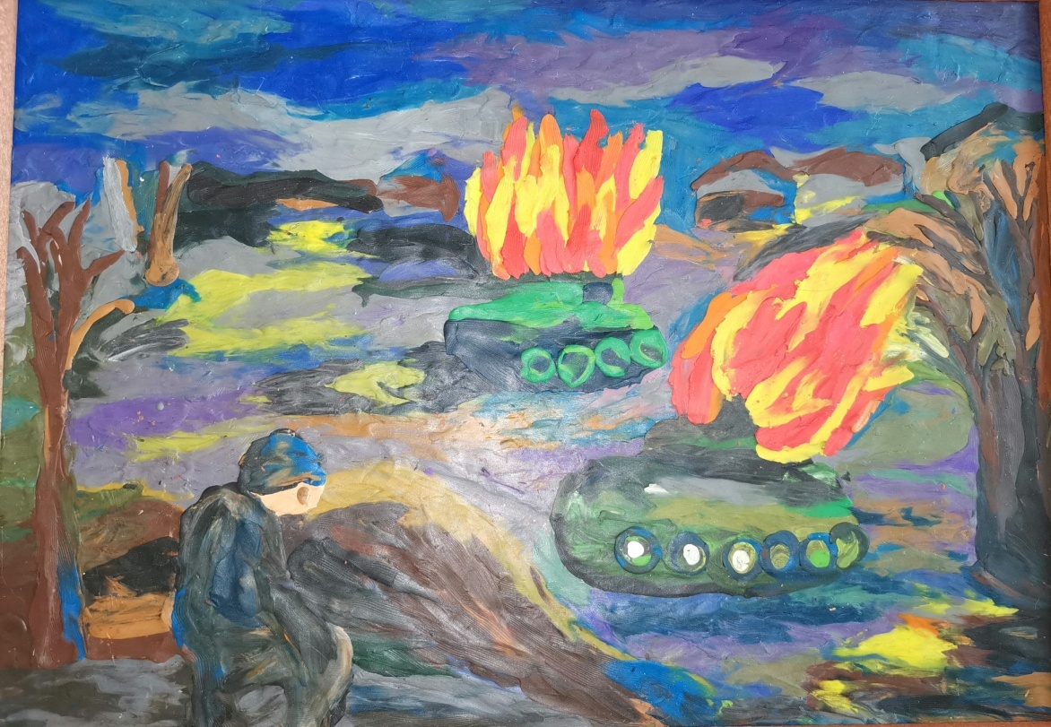
«В засаде» ( пластилинография)
Гринчук Валерия, 12 лет, 6 класс

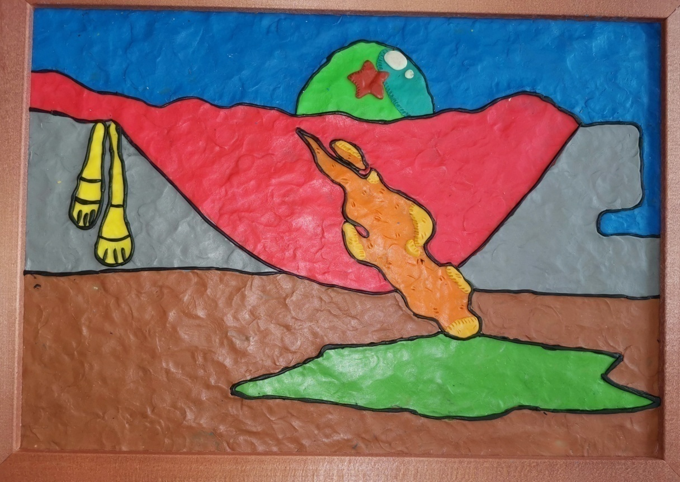
«Вечный огонь» ( пластилинография)
Ширшова Полина , 11лет , 4 класс

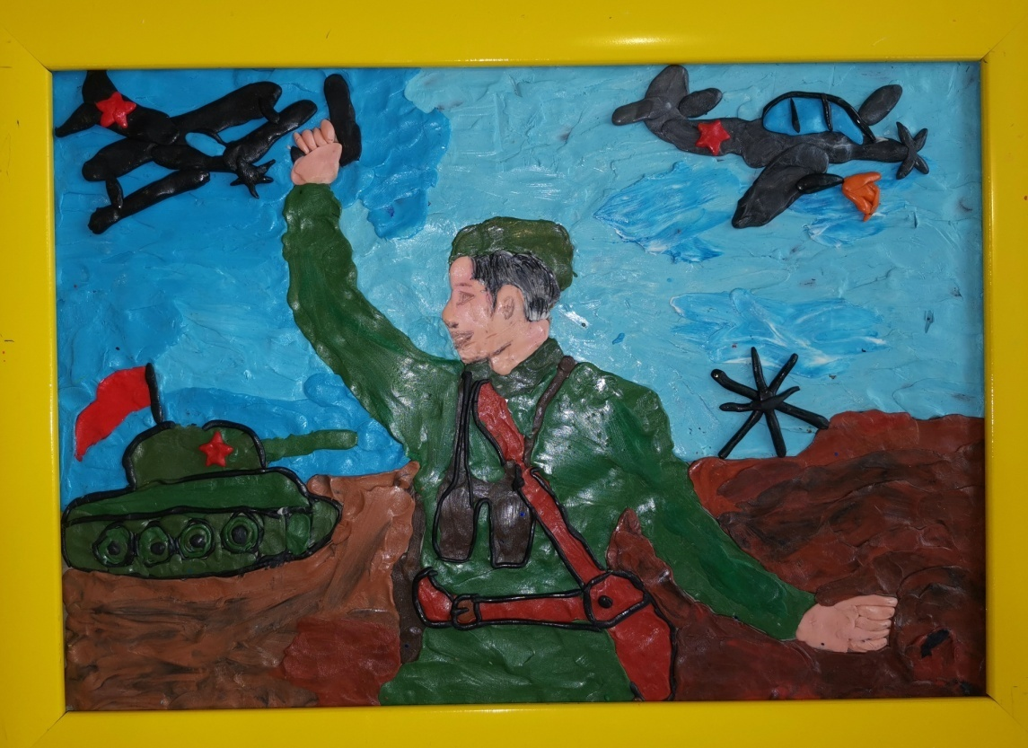
« В атаку» ( пластилинография)
Ракович Егор, 11 лет, 3 класс

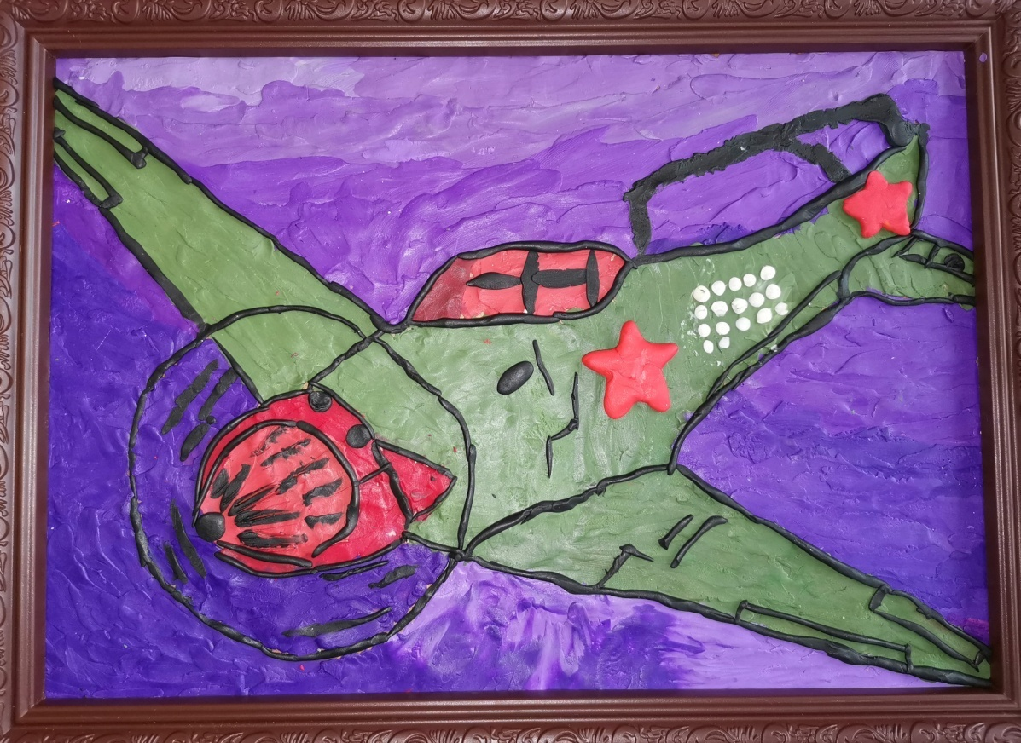
« Воздушный бой» ( пластилинография)
Волкова Соня , 10 лет, 1 класс

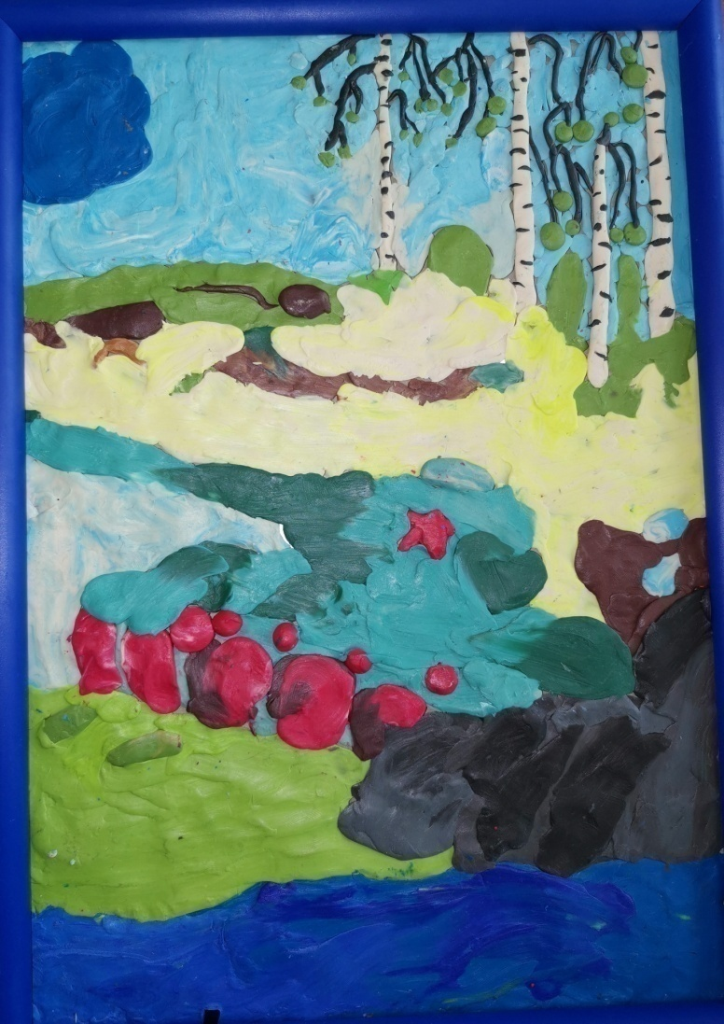
«Передышка» ( пластилинография)
Самохвалоа Валерия , 9 лет , 1 класс

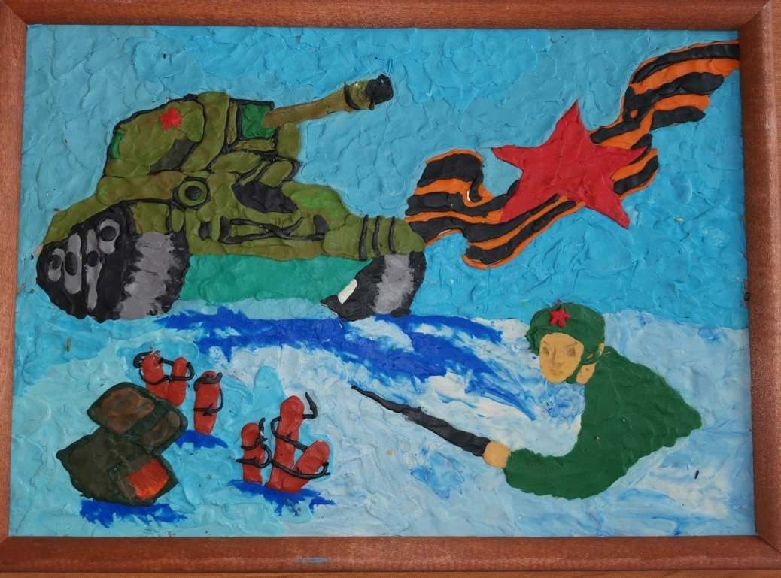
«Будем помнить…» ( пластилинография)
Смолко Таня, 11 лет, 1 класс
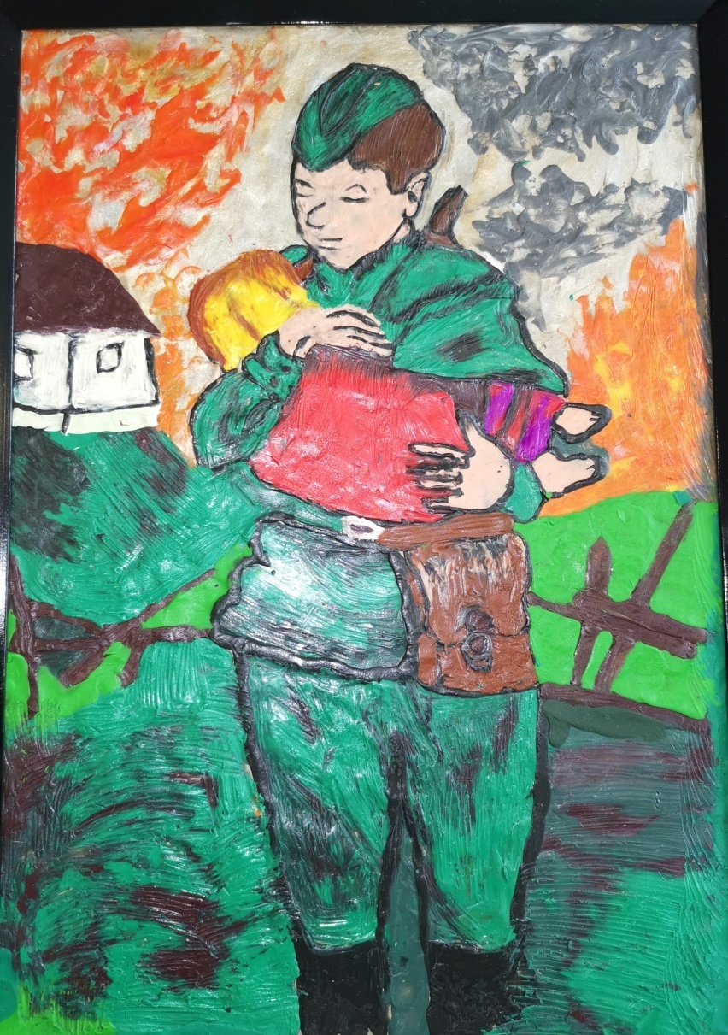
«Войной опаленное детство» (пластилинография)
Пучкова Валерия, 11 лет, 4 класс

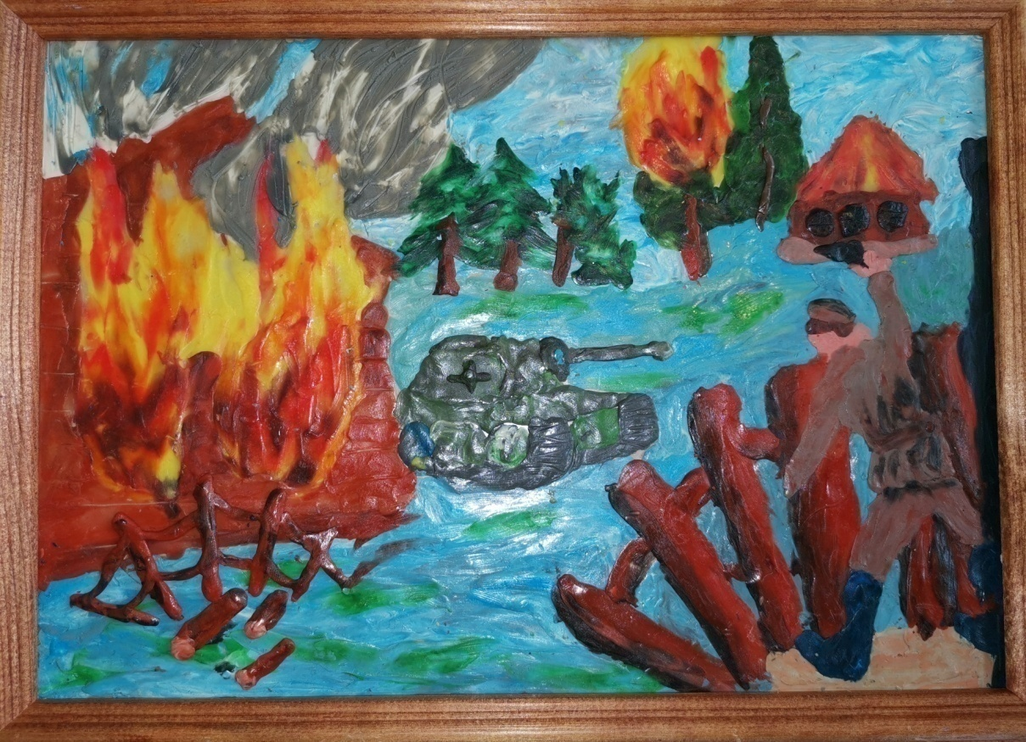
«Все в огне»
Чистова Кристина, 9 лет, 2 класс

Приложение: 4
План
классного часа

Дата:14.10.2019
Тема : «Моя семья»
Класс: 6 (человек)
Преподаватель: Сальцова Елена Андреевна

Цель: формирование представления о составе семьи, воспитание любви и уважения к близким родным людям.
Задачи:
Образовательные: уточнение представления о семье, как о людях, которые любят друг друга, заботятся друг о друге;
Развивающие: развитие семейного творчества и сотрудничества семьи и школы, воспитание у учащихся чувства любви и уважения к родителям, гордости за свою семью.
Воспитательные: воспитание заботливого отношения к членам своей семьи, чувства гордости за свою семью; базовых эмоций личности
Оборудование: демонстрационный материал , проектор, весёлое и грустное солнышко, презентация.

Ход:
1.Организационный момент.
- Посмотрите внимательно на доску и выберите то солнышко, которое больше вам нравится.
- Почему выбрали именно это солнышко?
-Вам больше понравилось улыбающееся солнце потому, что у вас хорошее настроение?
-Пусть это весёлое солнышко будет с нами всё занятие – Выбирают солнышко с улыбкой.
Создание доброжелательной психологической атмосферы в классе. Мотивация на работу.
(На доске оставить только улыбающееся солнышко)

2. Определение темы занятия.
-Ребята, сегодня на уроке мы поговорим о чем-то приятном и согревающем душу каждого человека. А вот о чем, вы узнаете, отгадав загадку:
У меня есть мама,
У меня есть папа,
У меня есть дедушка,
У меня есть бабушка,
А у них есть я.
Что это?
-Правильно, сегодня на уроке мы поговорим о семь, наш классный час это - Урок семьи и семейных ценностей.
- Ребята как вы понимаете слово семья?
- Семья – это дом. Семья – это мир, где царят любовь, преданность, дружба. Семья – это самое дорогое, что есть у каждого человека.
Семья - это люди, которые не всегда живут вместе, но они никогда не забывают заботиться друг о друге. А самое главное – они родные друг другу. Раньше семьи всегда были большими. А сейчас есть семьи большие, есть и маленькие.
- когда в семье лад, согласие, как называют такую семью?
- А у вас семья большая? Расскажите мне о своей семье.
- Кто есть в вашей семье?
- Сколько человек?
- Что делает мама, папа, бабушка и т.д?
- А ты помогаешь им? (Дети рассказывают о своих семьях).

3. Работа по теме .
1) Вот мы часто употребляем слова «мама, папа, бабушка, дедушка, брат, сестра, дядя, тетя». А кто это? (члены семьи).
- Совершенно верно, люди с которыми мы вместе живем, отдыхаем, которые рядом и в праздники и в трудную минуту – это члены семьи. Они самые близкие, родные люди, самые надежные друзья.
- А как вы думаете, а можно назвать нас семьей? (мнения детей).
Вы верно считаете, что и наш класс можно назвать семьей. Конечно, мы не родственники,но мы видимся каждый день в школе и во дворе, вместе узнаем что-то новое, радуемся победам и огорчаемся из-за неудач. Не зря учителей называют классными мамами. Хочется, чтобы наш класс остался такой семьей до окончания школы и стал еще дружнее.
-А как вы считаете, для чего человеку семья? (в семье все друг друга понимают, любят, уважают; заботяться друг о друге, помогают).

2) -Я хочу прочитать вам одну легенду. Чтение учителем легенды « Как появилась дружная семья».
Давным –давно жила семья, в которой было 100 человек, но не было между ними согласия. Устали они от ссор и раздоров. И вот решили члены семьи обратиться к мудрецу, чтобы он научил их жить дружно.Мудрец внимательно выслушал просителей и сказал: « Никто не научит вас жить счастливо, вы должны сами понять, что вам нужно для счастья, напишите, какой вы хотите видеть свою семью». Собралась эта огромная семья на семейный совет и решили они, чтобы семья была дружной, надо относиться друг к другу, придерживаясь этих качеств:
На доске таблички со словами:
Понимание Любовь Уважение Доверие Доброта Забота Помощь Дружба
-Прочтём названия этих качеств. Запомните, ребята, эту легенду.
Если каждый член семьи будет следовать этим правилам, то в семье будут царить: мир и согласие. А значит, все будут счастливы.

3) - Кто для вас в семье ближе и дороже всех на свете? (родители, мама и папа).
-А как вы называете своих родителей?
4) -Почему мама и папа ближе всех на свете? Расскажите, какие же они, ваши мамы? Что делает мама для своих детей?
Мама. Она всегда тревожится и заботится о своих детях. В каком бы настроении она не была, как бы ни устала, мама всегда вас накормит, напоит, выслушает, приласкает. Даст вам добрый совет. Не так ли?
Вспомните: когда вы больны, и лежите в постели, и у вас высокая температура, как внимательна и заботлива с вами в эти дни мама! Дает вам лекарство. Ставит горчичники и градусник. И шепчет – говорит вам такие добрые – ласковые слова, от которых стихает боль и болезнь уходит.
А сколько всяких разных дел мамы успевают сделать за один только день! Приготовить утром завтрак. Убрать со стола. Проводить вас в школу. Много часов мамы на работе. Но они ещё успевают сходить в магазин и приготовить ужин. Привести всё в порядок в доме. Почитать с вами книжку и поиграть. Помыть и уложить вас в постель. Потом постирать, пошить, и повязать, и посмотреть немного телевизор. Ни одна сказочная волшебница не успевает за день переделать столько дел! Хоть у волшебницы есть волшебная палочка… А у мамы такой палочки нет. Впрочем, может быть, мама со всеми этими делами и не справилась бы, если бы ей не помогал… Кто? (папы)

5) –Папы – умные, добрые, сильные. Про все на свете знают. Они могут многому научить, что-то подсказать.
Не огорчайте своих мам и пап, берегите их.
- А как вы помогаете своим родителям? (ответы детей).
Молодцы! Замечательные помощники! А если ваши близкие отдыхают, как надо себя вести?

4. Физкультминутка.
-Давайте и мы с вами немного отдохнем.
Физминутка «Семейная зарядка»
Осенью, весною,
Летом и зимой.
Мы во двор выходим
Дружною семьёй.
Встанем в круг, и по порядку.
Каждый делает зарядку.
Мама руки поднимает.
Папа бодро приседает.
Повороты вправо-влево.
Делает мой братик Сева.
А я сам бегу трусцой,
И качаю головой.
Дети выполняют соответствующие движения.

6). – Каждый из вас обязан своим рождением маме и папе, а они, в свою очередь, появились благодаря бабушкам и дедушкам, а раньше бабушек и дедушек на Земле появились ваши прабабушки и прадедушки. В каждой семье есть старшее поколение. Они прожили гораздо дольше вас и ваших родителей, больше видели и знают.
-Поднимите руки, у кого есть бабушка и дедушка. Как часто вы их видите? Как общаетесь? (ответы учащихся)
-Да. Старших членов своей семьи – бабушек и дедушек, а может и прабабушек и прадедушек, надо любить и уважать, относиться к ним с почтением, не огорчать, заботиться о них. Ведь они очень любят своих внуков.
5. Обобщение.
На доске ребус 7я.
- итак, о чем мы сегодня говорили? Ребус подскажет вам. (О семье).
-Что же такое семья? А почему 7 я? (мама, папа, я, 2бабушки, 2 дедушки).
-Но количество членов семьи может быть разным. Семья может быть многодетной, где больше трех детей. У нас в классе есть такие семьи? Может быть неполной, где кроме детей, только мама или только папа.
-А какую семью можно назвать счастливой? Да, главное, чтобы в семье царили лад, дружба, взаимопонимание, доброта,…. – тогда и будет в этой семье все хорошо. Тогда и назовут ее счастливой.

6. Творческая работа.
-А сейчас мы попробуем сделать портреты наших любимых мам. (работы использовать на выставке «День Матери»).
7. Итог урока.
-Вы придёте домой, что вы расскажете о нашем уроке? О чём мы сегодня говорили? Что нового вы узнали?
Круг «От сердца сердцу»
− А теперь, дети, встанем в круг. Давайте все вместе скажем нашим родным, одноклассникам самые тёплые слова: «Очень я вас всех люблю».

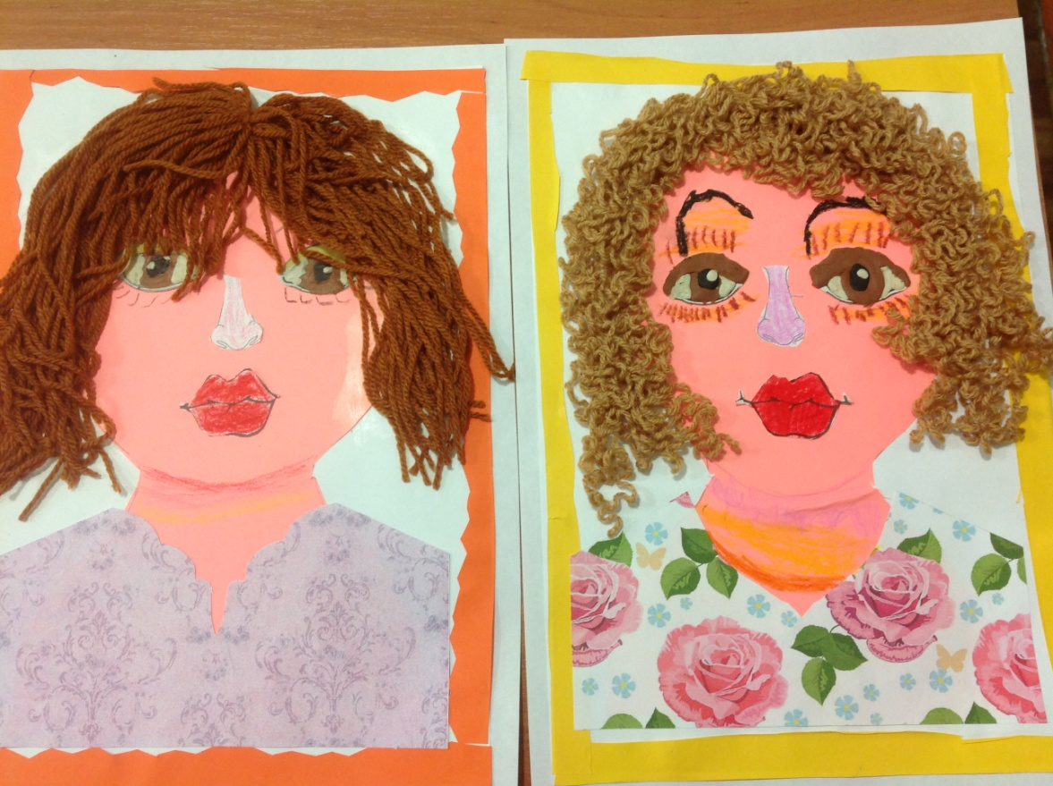

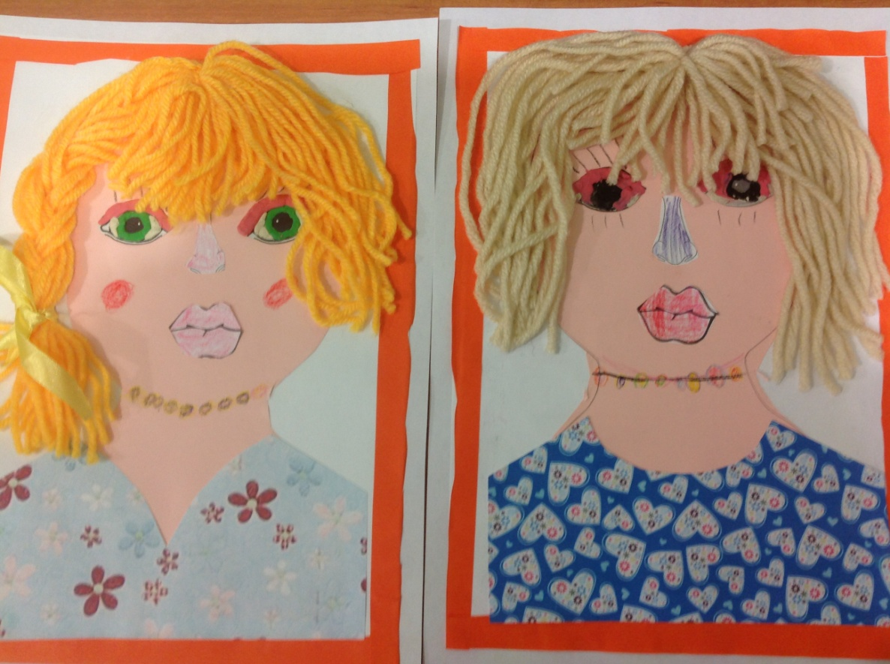

Приложение: 5

Консультация для родителей
Тема: «Воспитываем будущих хозяев своей страны»

Без чувства своей страны – особенной, очень дорогой и милой в каждой её мелочи –
нет настоящего человеческого характера. Это чувство бескорыстно и наполняет нас
великим интересом ко всему.
К.Г.Паустовский.

Основы гражданского воспитания закладываются в период школьного детства. Воспитание навыков гражданственности начинается у ребенка с отношения к самым близким людям: матери, отцу, дедушке, бабушке, сестре, брату. Ребенок впервые открывает Родину в семье. Развитие привязанности и любви к родному дому – первая ступень гражданского воспитания детей дошкольного возраста.
Особых усилий в этот период требует формирование отношения ребенка к другим людям, природе, культуре своего и других народов. Именно этот аспект педагогической работы определяет в конечном счете эффективность всех затрат на гражданское воспитание в будущем.
Методы и приёмы патриотического воспитания разнообразны, но они обязательно должны учитывать психологические особенности школьника (эмоциональное восприятие окружающего, образность и конкретность мышления, глубину и обострённость первых чувств, отсутствие в полной мере «чувства истории», понимание социальных явлений и др.)
Взрослые (педагоги и родители) должны учитывать, что воспитывать любовь к Родине, родному городу (как начал патриотизма и первых чувств гражданственности) – значит связывать воспитательную работу с окружающей социальной действительностью, жизнью и теми ближайшими и доступными объектами, которыми окружают ребёнка.
Наиболее интересные и результативные формы работы с детьми это – совместные прогулки, экскурсии, наблюдения, объяснения, побуждающие детей к различной деятельности (игровой, словесной, продуктивной и др.) Прекрасные возможности в воспитании патриотизма представляет знакомство учащихся с традициями, обычаями, бытом и прикладным искусством, фольклором России.
Не стоит забывать в общении с детьми о великой русской литературе, поэзии А.С.Пушкина, А.А.Фета, Ф.И.Тютчева, А.А.Блока, С.А.Есенина.
Необходимо формировать уважение к государственной символике (Гимну, Флагу, Гербу России ), чувство гордости за успехи россиян, интерес к жизни разных народов России, их истории, культуре.
Чтобы пробудить у школьников патриотические чувства родителям советуем знакомить с достопримечательностями родного города, посещать музея Флоренского П.А. , рассказывать о труде взрослых и, конечно, о своей работе. Школьники должны знать, какую пользу обществу приносит труд его родителей, какие успехи у них на работе.
Детям необходимо показать достопримечательности родного края, связанные с Великой отечественной войной, с космосом, строительством родного города. Рассказывайте детям о подвигах героев, защищавших нашу Родину, подвигах детей Великой отечественной войны.
Помните, что отношение к Родине, её истории, культуре, языку передаётся от родителей детям.

